界面元素

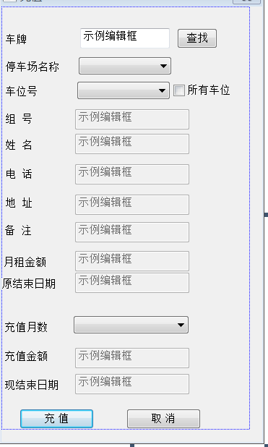

输入车牌查找后，会显示第一个停车场的第一个车位号的信息和相关的组号、姓名、电话、地址、备注、所选车位的月租金额和原结束日期。停车场名称和车位号可选择。当在某个停车场有多个车位号时，“所有车位”可选。当选中“所有车位”后，将对某个停车场的所有车位进行多少个月的充值。充值金额将为所有车位多个月的充值累加额。

如只对一个车位充值，选择充值月数后，系统将自动计算出相应的“充值金额”和“现结束日期”。对多个车位充值时，现结束日期也是为当前所选择“车位号”的原结束日期加充值月数。

class ViewCarportRoomInfo

{

public String sCarportNum; //车位号

public String sRoomNum; //组号

public String sName; //姓名

public String sAddress; //地址

public String sPhoneNumber; //电话

public String sPosition; //位置

public String sStartDate; //有效起始日期

public String sEndDate; //有效结束日期

public float fDeposit; //押金

public boolean bTemporary; //临时

public String sRemark; //备注

public String sRentName; //包月类型

public float fRentMoney; //包月金额

}

//通过车牌得到组号和车位包月信息,此接口返回ViewCarportRoomInfo数组对象

JNIEXPORT jobjectArray JNICALL Java_xd_dl_job_ParkNative_getCarportInfo(JNIEnv *env, jclass, jstring sCarLicense)

//包月车充值

/************************************************************************/

/* sCarLicense通过该车牌号查车位号

/* sRoomNum查找的车牌号对应的房号

/* sCarportNum:app上车位号下拉框中选择的当前车位

/* aCarportNum：传过来的app车位下拉框中所有的车位,为String[]对象

/* sPayTime：充值的时间“格式2016-12-12 15:47:36”

/*iMonthCnt：要充值的月数

/*fMoney:要充值车位的总金额

/*bPayAllCarport:是对房号下的当前车位充值还是对房号下的所有车位充值，true为所有车位，false只为当前选择的车位

/************************************************************************/

JNIEXPORT jint JNICALL Java_xd_dl_job_ParkNative_payCarportRent

(JNIEnv *env, jclass, jstring sCarLicense, jstring sRoomNum, jstring sCarportNum, jobjectArray aCarportNum, jstring sPayTime, jint iMonthCnt, jfloat fMoney, jboolean bPayAllCarport)

此函数返回0代表充值成功